

# PEMEROLEHAN BAHASA PADA ANAK USIA 3—5 TAHUN DI DUKUH KERTASARI DESA KERTASARI KECAMATAN SURADADI KABUPATEN TEGAL

**(KAJIAN PSIKOLINGUISTIK)**

# SKRIPSI

Diajukan sebagai Salah Satu Syarat dalam Rangka Studi Strata 1 untuk Mencapai Gelar Sarjana Pendidikan Program Studi Pendidikan Bahasa dan Sastra Indonesia

# Oleh: ISYFA MAELIDYA

**1520600007**

# PROGRAM STUDI PENDIDIKAN BAHASA DAN SASTRA INDONESIA FAKULTAS KEGURUAN DAN ILMU PENDIDIKAN

**UNIVERSITAS PANCASAKTI TEGAL**

# 2024

i

**PERSETUJUAN**

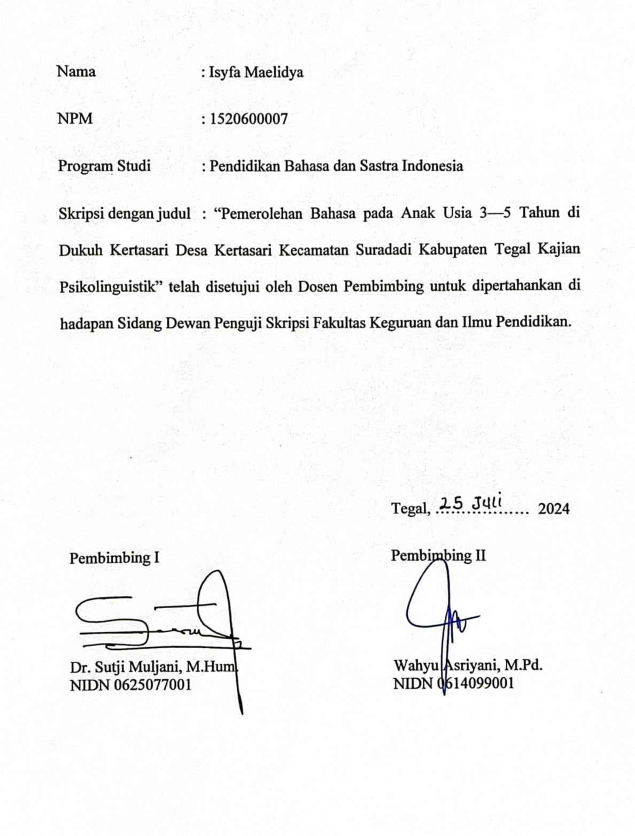

ii

**PENGESAHAN**

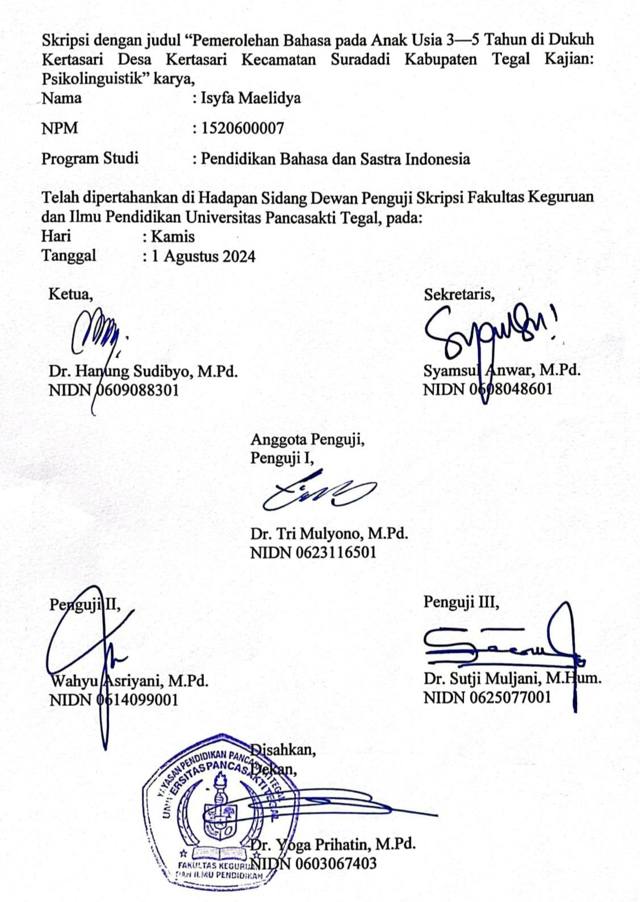

iii

**PERNYATAAN**

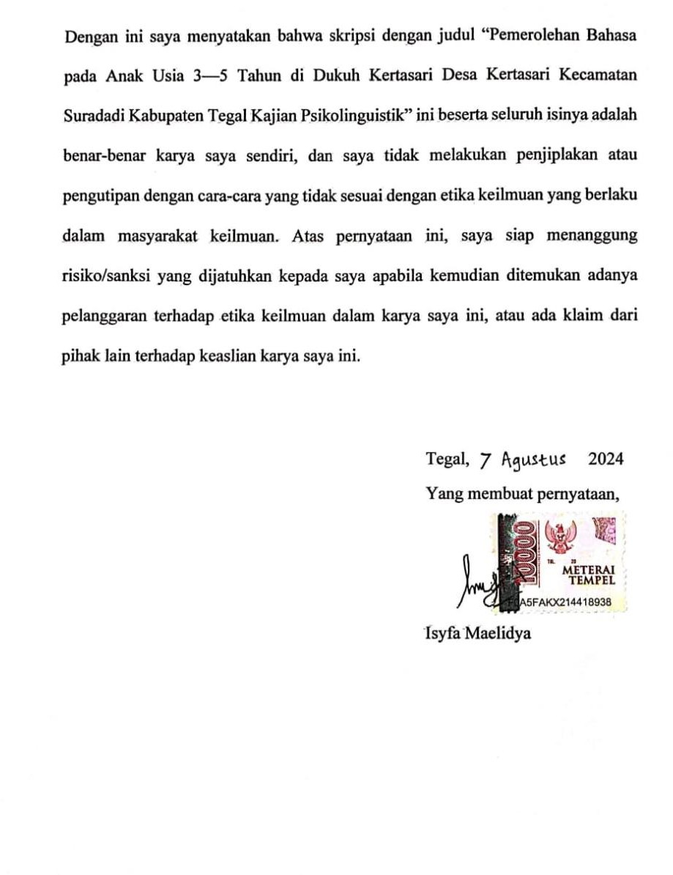

iv

**MOTTO DAN PERSEMBAHAN**

*Tempus Gratias Est* “Waktu adalah rahmat” Pepatah latin (dalam Porat Antonius, 2019)

# Persembahan:

Sujud syukur kusembahkan pada-Mu ya Allah, Tuhan yang Maha Pemurah lagi Maha Penyayang. Terima kasih atas segala rahmat dan karunia-Mu. Saya persembahkan karya ini kepada orang-orang tercinta dan terkasih, kepada seluruh pengalaman hidup yang telah membawa saya sampai di titik ini. Skripsi ini saya persembahkan untuk:

1. Cinta pertama sekaligus panutanku, Ayahanda tercinta Makbul Ghori (Alm.) yang telah memberikan arti sebuah kehidupan. Terima kasih sudah memberikan banyak pelajaran berharga dalam hidup. Mengenalkan saya pada buku bacaan dan menghabiskan banyak malam untuk bercerita tentang apa saja. Semoga beliau mendapatkan tempat terbaik di sisi-Nya.
2. Pintu surgaku, Ibunda tercinta Suidah yang telah mengajarkan kasih sayang dan kelembutan sebagai seorang perempuan. Terima kasih sudah merawat dengan baik, dan segala doa yang mengalir setiap hari sampai saat ini saya dapat menyelesaikan tugas akhir skripsi, kasih sayang yang luar biasa, semoga Allah Swt. selalu memberikan kesehatan dan keberkahan untuk beliau. Aamiin.
3. Kakakku terkasih dan tersayang, Dian Nur Komala Dewi dan Kakak Ipar terbaik, Mas Kholid Zaekhun yang telah memberikan waktu, pikiran, dan tenaga baik secara materi maupun non-materi. Terima kasih atas segala kebaikan yang tak terhitung, semoga Allah Swt. membalas kebaikan- kebaikannya. Aamiin.
4. Nusa Tenggara Timur. Menginjakkan kaki di tanah NTT saya merasa hidup dalam dimensi lain. Berjalan ke arah timur tempat matahari terbit menuju sumber terang (kebenaran dan kebaikan). Terima kasih untuk segala pengalaman psikologis dan spiritual yang tak terhitung nilainya.
5. Teman-teman organisasi kampus, teman-teman antar pulau, teman kelas, dan teman-teman lintas universitas yang tidak bisa disebutkan satu persatu, terima kasih telah menjadi saksi bagaimana saya bertahan hidup, berproses, dan bertumbuh. Terima kasih sudah menjadi bagian dari kenangan hidup. Semoga kita semua bisa mewujudkan cita-cita dan impian kita. Aamiin.

v

**PRAKATA**

Puji syukur ke hadirat Allah Swt. yang senantiasa memberikan rahmat dan karunia-Nya sehingga penulis dapat menyelesaikan skripsi yang berjudul "Pemerolehan Bahasa pada Anak Usia 3—5 Tahun di Dukuh Kertasari Desa Kertasari Kecamatan Suradadi Kabupaten Tegal (Kajian Psikolinguistik)". Skripsi ini ditulis sebagai salah satu syarat dalam rangka penyelesaian studi strata I untuk memperoleh gelar Sarjana Pendidikan di Fakultas Keguruan dan Ilmu Pendidikan, Universitas Pancasakti Tegal.

Penulis menyadari banyak pihak yang telah membantu, membimbing, dan memotivasi dalam penyusunan skripsi ini. Penulis menyampaikan terima kasih kepada pihak-pihak berikut.

1. Dr. Taufiqulloh, M.Hum. selaku Rektor Universitas Pancasakti Tegal.
2. Dr. Yoga Prihatin, M.Pd. selaku Dekan Fakultas Keguruan dan Ilmu Pendidikan Universitas Pancasakti Tegal.
3. Bapak Syamsul Anwar, M.Pd. selaku Kaprodi Pendidikan Bahasa dan Sastra Indonesia Universitas Pancasakti Tegal.
4. Dr. Sutji Muljani, M.Hum. selaku pembimbing I yang telah membimbing penulis dalam menyusun hingga menyelesaikan skripsi ini.
5. Ibu Wahyu Asriyani, M.Pd. selaku pembimbing II yang telah membimbing penulis dalam menyusun hingga menyelesaikan skripsi ini.
6. Bapak dan Ibu Dosen Program studi Pendidikan Bahasa dan Sastra Indonesia beserta Staff Tata Usaha Fakultas Keguruan dan Ilmu Pendidikan Universitas Pancasakti Tegal.
7. Semua pihak yang telah membantu dalam penyusunan skripsi ini.

vi

# ABSTRAK

**MAELIDYA, ISYFA, 2024**. “Pemerolehan Bahasa pada Anak Usia 3—5 Tahun di Dukuh Kertasari Desa Kertasari Kecamatan Suradadi Kabupaten Tegal (Kajian Psikolinguistik).” Skripsi Pendidikan Bahasa dan Sastra Indonesia. Fakultas Keguruan dan Ilmu Pendidikan. Universitas Pancasakti Tegal.

Dosen Pembimbing I : Dr. Sutji Muljani, M.Hum. Dosen Pembimbing II : Wahyu Asriyani, M.Pd.

**Kata kunci:** psikolinguistik, pemerolehan bahasa, anak usia 3-5 tahun

Penelitian ini mengkaji pemerolehan bahasa pada anak usia 3-5 tahun dari perspektif psikolinguistik. Stimulasi awal dan perkembangan otak pada anak usia 3—5 tahun memiliki kemampuan mudah untuk menangkap, menyerap informasi dengan cepat, perkembangan kognitif, sosial, dan emosi mereka. Pada rentang usia ini anak mengalami perkembangan bahasa yang cukup signifikan. Tujuan utama penelitian ini adalah untuk mengetahui bentuk pemerolehan bahasa dan faktor yang mempengaruhi pemerolehan bahasa pada anak.

Metode yang digunakan dalam penelitian ini adalah kualitatif deskriptif. Wujud data berasal dari tuturan anak usia 3—5 tahun di Dukuh Kertasari. Pengumpulan data dilakukan dengan menggunakan teknik rekam dan teknik catat. Data yang diperoleh disajikan menggunakan teknik analisis data informal.

Berdasarkan hasil penelitian didapatkan data bentuk pemerolehan bahasa anak dalam bidang fonologi sebanyak 3 data, pemerolehan bidang morfologi 5 data, pemerolehan bidang semantik 2 data, dan pemerolehan bidang sintaksis 7 data. Faktor yang mempengaruhi pemerolehan bahasa anak didapatkan sebanyak 4 data faktor keluarga, 4 data faktor lingkungan sosial, dan 5 data faktor gawai.

Data bentuk pemerolehan bahasa yang paling banyak ditemukan yaitu sintaksis, anak usia 5 tahun di dukuh Kertasari mampu membuat kalimat berpola lengkap. Data faktor pemerolehan bahasa yang paling banyak ditemukan yaitu faktor gawai. Faktor penggunaan gawai di zaman sekarang memiliki pengaruh yang signifikan terhadap pemerolehan bahasa pada anak. Anak-anak yang sering menggunakan gawai menunjukkan variasi dalam perkembangan bahasa mereka.

vii

## ABSTRACT

**MAELIDYA, ISYFA, 2024.** “*Language Acquisition in 3—5 Years Old*

*Children in Dukuh Kertasari, Kertasari Village, Suradadi Subdistrict, Tegal Regency (Psycholinguistic Study).” Thesis of Indonesian Language and Literature Education. Faculty of Teacher Training and Education. Pancasakti University Tegal.*

*Supervisor I* : Dr. Sutji Muljani, M.Hum.

*Second Supervisor* : Wahyu Asriyani, M.Pd.

***Keywords****: psycholinguistics, language acquisition, 3-5 years old children*

*This research examines language acquisition in children aged 3-5 years from a psycholinguistic perspective. Early stimulation and brain development in children aged 3-5 years have an easy ability to capture, absorb information quickly, their cognitive, social, and emotional development. In this age range, children experience significant language development. The main purpose of this research is to find out the form of language acquisition and factors that influence language acquisition in children.*

*The method used in this research is descriptive qualitative. The form of data comes from the speech of children aged 3-5 years in Dukuh Kertasari. Data collection was done by using recording technique and note-taking technique. The data obtained is presented using informal data analysis techniques.*

*Based on the results of the study, data on the form of children's language acquisition in the field of phonology were obtained as much as 3 data, the acquisition of the morphological field was 5 data, the acquisition of the semantic field was 2 data, and the acquisition of the syntactic field was 7 data. Factors that influence children's language acquisition are obtained as much as 4 data on family factors, 4 data on social environment factors, and 5 data on gadget factors.*

*The most common form of language acquisition data is syntax, 5-year-old children in Kertasari hamlet are able to make complete patterned sentences. The most common language acquisition factor data is the gadget factor. The factor of using gadgets in this day and age has a significant influence on children's language acquisition. Children who often use gadgets show variations in their language development.*

viii

# DAFTAR ISI

JUDUL i

PERSETUJUAN ii

PENGESAHAN iii

PERNYATAAN iv

MOTTO DAN PERSEMBAHAN v

PRAKATA vi

ABSTRAK vii

ABSTRACT viii

DAFTAR ISI ix

DAFTAR TABEL xi

DAFTAR BAGAN xii

DAFTAR GAMBAR xiii

BAB 1 1

PENDAHULUAN 1

* 1. Latar Belakang Masalah 1
  2. Identifikasi Masalah 5
  3. Pembatasan Masalah 6
  4. Rumusan Masalah 6
  5. Tujuan Penelitian 7
  6. Manfaat Penelitian 7
     1. Manfaat Teoretis 7
     2. Manfaat Praktis 8

BAB 2 9

KAJIAN TEORI 9

* 1. Landasan Teori 9
     1. Bahasa 9
     2. Psikolinguistik 11
     3. Pemerolehan Bahasa 13
     4. Proses Pemerolehan Bahasa 14
     5. Pemerolehan Bahasa dan Belajar Bahasa 16
     6. Fase Pemerolehan Bahasa 17
     7. Fase Diferensiasi (2,5—5 tahun) 19
     8. Bentuk Pemerolehan Bahasa 20
     9. Faktor yang Mempengaruhi Pemerolehan Bahasa Anak 23
     10. Anak Usia Dini 24
     11. Desa Kertasari 25
  2. Kerangka Pikir 30

BAB 3 32

METODOLOGI PENELITIAN 32

* 1. Pendekatan dan Desain Penelitian 32
  2. Prosedur Penelitian 33
  3. Sumber Data 35
  4. Wujud Data 37

ix

* 1. Teknik Pengumpulan Data 38
  2. Teknik Analisis Data 39
  3. Teknik Penyajian Hasil Analisis 40

BAB 4 41

HASIL PENELITIAN DAN PEMBAHASAN 41

* 1. Hasil Penelitian 41
     1. Deskripsi Data 41
     2. Klasifikasi Data 42
     3. Analisis Data 44
        1. Bentuk Pemerolehan Bahasa 44
           1. Pemerolehan Fonologi 44
           2. Pemerolehan Morfologi 48
           3. Pemerolehan Semantik 55
           4. Pemerolehan Sintaksis 58
        2. Faktor yang Mempengaruhi Pemerolehan Bahasa 67
           1. Faktor Keluarga 68
           2. Faktor Lingkungan Sosial 70
           3. Faktor Gawai 71
  2. Pembahasan 78

BAB 5 80

PENUTUP 80

* 1. Simpulan 80
  2. Saran 82

**DAFTAR PUSTAKA**............................................................................................83

**LAMPIRAN**...........................................................................................................85

x

# DAFTAR TABEL

Tabel 4. 1 Jumlah Data Keseluruhan 42

Tabel 4. 2 Klasifikasi Data Bentuk dan Faktor Pemerolehan Bahasa 43

Tabel 4. 3 Pemerolehan Bunyi Vokal 45

Tabel 4. 4 Pemerolehan Bunyi Konsonan 46

Tabel 4. 5 Pemerolehan Variasi Fonologi (Pelesapan Bunyi) 47

Tabel 4. 6 Tuturan Reduplikasi Fonologi 49

Tabel 4. 7 Tuturan Reduplikasi Utuh 50

Tabel 4. 8 Tuturan Repetisi 52

Tabel 4. 9 Tuturan Sufiks “–nya” 54

Tabel 4. 10 Hiponimi 56

Tabel 4. 11 Antonim 57

Tabel 4. 12 Kalimat Berpola S-K-P-K 59

Tabel 4. 13 Kalimat Berpola S-P-O 60

Tabel 4. 14 Kalimat Majemuk Bertingkat 62

Tabel 4. 15 Kalimat Deklaratif 63

Tabel 4. 16 Kalimat Interogatif 64

Tabel 4. 17 Kalimat Imperatif 65

Tabel 4. 18 Kalimat Persuasif 66

Tabel 4. 19 Data Faktor Keluarga 69

Tabel 4. 20 Data Faktor Lingkungan 71

Tabel 4. 21 Data Faktor Gawai 72

Tabel 4. 22 Data Faktor Gawai 73

xi

**DAFTAR BAGAN**

Bagan 2. 1 Kerangka Pikir 31

Bagan 3. 1 Desain Penelitian 33

xii

**DAFTAR GAMBAR**

Gambar 3. 1 Data Populasi Anak Usia 3—5 Tahun di Dukuh Kertasari Rt. 05 Rw. 04 ..36

xiii

# BAB 1 PENDAHULUAN

# Latar Belakang Masalah

Manusia itu berbahasa, penggunaan bahasa tidak hanya mengeluarkan suara yang melalui artikulasi semata. Penggunaan bahasa juga memiliki makna dan tujuan tertentu. Adapun fungsi bahasa yaitu untuk menyampaikan tujuan dan berkomunikasi dan menciptakan interaksi.

Menurut Austin (dalam Porat Antonius, 2019:16) bahasa mengandung dua tipe tindakan sekaligus. Pertama; tindakan mengujarkan bahasa. Kedua; tindakan untuk mencapai tujuan. Pada tindakan pertama, yaitu tindakan mengujarkan bahasa artinya bahasa yang diujarkan telah melalui konseptualisasi, telah terstruktur lebih dulu sejak dalam pikiran sehingga bahasa itu bisa diujarkan. Pengujaran bahasa juga melewati formulasi, pemilihan diksi yang tepat dan sejalan dengan pikiran. Tindakan kedua untuk mencapai tujuan, ketika bahasa itu disuarakan melalui artikulasi setelah melalui konseptualisasi dan formulasi, maka bahasa yang disuarakan mengandung arti dan memiliki tujuan yang jelas.

Manusia menggunakan bahasa karena ada tujuan yang jelas, tidak hanya mengeluarkan suara, tapi juga untuk berkomunikasi, sehingga dari kemampuan berbahasa yang dimiliki manusia ini dijuluki sebagai *homo sapiens*, makhluk yang bijaksana. Perbedaan *homo sapiens* dengan *homo* lainnya adalah karena *homo sapiens* berbahasa. Mengutip dari Rene Descartes

1

(dalam Porat Antonius 2019:24) yang mengatakan “*cogito ergo sum”* artinya “aku berpikir maka aku ada”. Secara tidak langsung menegaskan bahwa esensi dari manusia adalah berpikir, dan bahasa merupakan alat untuk berpikir.

Bahasa yang digunakan manusia dengan bahasa yang digunakan binatang memiliki perbedaan, misalnya orang utan, mereka menggunakan bahasa hanya untuk mengekspresikan peristiwa yang terjadi pada masa kini (saat itu juga), sekedar ingin memberitahu kepada binatang lain akan keberadaanya sedangkan manusia menggunakan bahasa untuk berkomunikasi dan mengekspresikan peristiwa yang terjadi pada saat ini dan masa depan melampaui ruang dan waktu. Manusia memiliki kemampuan berbahasa untuk berkomunikasi dengan manusia lain. Menceritakan hal-hal yang telah dilaluinya (masa lalu), bercerita apa yang sedang ia rasakan (masa kini), kemudian menceritakan rencana-rencananya (masa depan), inilah yang menjadi perbedaan bahasa manusia dengan bahasa binatang. Manusia bisa menggunakan bahasa melampaui ruang dan waktu sedangkan binatang tidak.

Setiap manusia pada dasarnya dibekali kemampuan untuk berbahasa sejak lahir ke dunia. Menurut Sundoro (dalam Asri Ayu Lestari, 2023) berbahasa dikatakan sebagai suatu proses mengeluarkan isi pikiran (otak) dan perasaan (jiwa) secara lisan. Kemampuan berbahasa yang diperoleh sejak lahir mengalami perkembangan yang berjenjang sesuai dengan tingkatannya. Pemerolehan bahasa peratama anak biasa dikenal sebagai bahasa ibu, yaitu bahasa lisan seperti kata maupun kalimat yang diperoleh dari lingkungan terkecilnya, seperti keluarga.

Secara fisik maupun psikis perkembangan bahasa anak sejalan dengan perkembangan biologisnya. Bahasa anak berkembang secara bertahap sesuai dengan perkembangan bahasa dan pikiran anak. Mulai dari *babbling*, pemerolehan fonologi, mengenal makna kata, bahasa yang disederhanakan, kalimat hingga pada tataran yang lebih tinggi tingkatannya.

Di zaman sekarang, sejumlah besar orang tua memilih untuk memperkenalkan anak-anak mereka pada konsep “belajar melalui permainan” atau apa yang biasa disebut sebagai Pendidikan Anak Usia Dini (PAUD). Seperti yang disorot oleh Desy Indah Wulandari (2018), perkembangan awal otak anak memiliki signifikansi penting, yang merupakan hingga 80% dari perkembangan otak secara keseluruhan. Orang tua sering percaya bahwa mengekspos anak-anak mereka ke pendidikan pada usia dini akan meningkatkan keterampilan kosakata mereka pada tingkat yang lebih cepat, fase ini disebut sebaga *golden age*, dianggap sebagai periode paling kritis, menandakan pertumbuhan dan perkembangan otak yang cepat pada anak usia 3-5 tahun, memungkinkan mereka untuk menyerap dan memahami banyak informasi.

Stimulasi awal dan perkembangan otak pada anak usia 3—5 tahun memiliki kemampuan mudah untuk menangkap, menyerap informasi dengan cepat, perkembangan kognitif, sosial, dan emosi mereka. Pada rentang usia ini anak-anak mengalami perkembangan bahasa yang cukup signifikan. Beberapa anak mencapai tahap-tahap perkembangan bahasanya lebih lambat atau lebih

cepat dari yang lain, tapi dengan memberikan dukungan yang positif dapat membantu mengembangkan kemampuan berbahasa pada anak usia dini.

Pemerolehan bahasa anak tidak lepas dari lingkungan sosial. Peranan penting lingkungan sosial dapat membentuk, mempengaruhi, dan mengembangkan kemampuan berbahasa anak. Interaksi sosial terjadi karena anak berkomunikasi dengan orang lain yang menimbulkan umpan balik, dari umpan balik ini dapat membantu mereka dalam memahami bahasa. Bersosialisasi dapat membantu anak dalam memahami makna konteks, memberikan makna pada kata serta dapat memperkaya perbendaharaan kata.

Kondisi lingkungan dalam pemerolehan bahasa anak sangat berpengaruh. Anak akan mendokumentasikan setiap bahasa yang digunakan di lingkungannya dan mengubahnya menjadi pertemuan linguistik. Jika seseorang di sekitarnya menggunakan kosakata yang salah, anak akan meniru dan memasukkannya ke dalam proses pemerolehan bahasanya.

Dari banyaknya cabang ilmu bahasa salah satu di antaranya ada cabang psikolinguistik. Menurut Eva M. Fernandez dan Helen Smith Cairns (dalam Porat Antonius, 2019:9) psikolinguistik adalah cabang ilmu yang mempelajari proses dan pemerolehan bahasa. Pusat kajian psikolinguistik adalah produksi bahasa. Pada penelitian pemerolehan dan perkembangan bahasa pada anak usia 3—5 tahun ini menggunakan pisau analisis psikolinguistik untuk mengetahui pemerolehan bahasa yang meliputi fonologi, morfologi, semantik, dan sintaksis. Kondisi sosial atau kondisi lingkungan di Dukuh Kertasari Kelurahan Kertasari sangat beragam. Lingkungan yang berbeda-beda mempengaruhi

pemerolehan dan perkembangan bahasa anak. Anak seringkali meniru apa yang diucapkan oleh orang-orang disekitarnya. Karena anak mudah untuk meniru maka pemerolehan dan perkembangan bahasa anak harus diperhatikan, misalnya seorang ibu yang mengucapkan “marah” dengan kata “mawah” kepada anaknya, meskipun kata tersebut merupakan bagian dari bahasa yang disederhanakan karena seorang ibu mencoba menyesuaikan bahasa anak yang belum mempu mengucapkan kata tersebut dengan sempurna, namun tindakan demikian tidaklah dibenarkan. Dukungan positif dari orang tua, orang sekitar, dan lingkungan sangatlah penting dan harus diperhatikan demi terciptanya anak yang memiliki kemampuan berbahasa yang ideal.

Demikian penulis tertarik untuk meneliti pemerolehan dan perkembangan bahasa anak usia 3 s.d. 5 tahun yang sedang dalam masa *golden age*. Tidak banyak yang memperhatikan atau mengamati proses produksi bahasa dan faktor pengaruh lingkungan pada proses pemerolehan dan perkembangan bahasa dalam kajian psikolinguistik di Kelurahan Kertasari. Maka daari itu, penulis mengangkat judul *“Pemerolehan Bahasa pada Anak Usia 3—5 Tahun di Desa Kertasari Kecamatan Suradadi Kabupaten Tegal Kajian: Psikolinguistik”*

# Identifikasi Masalah

Berdasarkan latar belakang yang telah dijelaskan di atas, adapun identifikasi masalah sebagai berikut.

* + 1. Orang tua yang kurang perhatian terhadap pemerolehan dan perkembangan bahasa anak di Dukuh Kertasari Kelurahan Kertasari Kecamatan Suradadi Kabupaten Tegal.
    2. Terdapat bentuk-bentuk pemerolehan bahasa pada anak di Dukuh Kertasari Kelurahan Kertasari Kecamatan Suradadi Kabupaten Tegal.
    3. Terdapat berbagai macam faktor yang mempengaruhi pemerolehan bahasa di Dukuh Kertasari Kelurahan Kertasari Kecamatan Suradadi Kabupaten Tegal

# Pembatasan Masalah

Pembatasan masalah dilakukan agar penelitian ini lebih terfokus, mendalam, dan tidak keluar dari pembahasan. Oleh karena itu, penulis membatasi pada permasalahan-permasalahan berikut.

1. Bentuk pemerolehan bahasa pada anak usia 3—5 tahun di Dukuh Kertasari Desa Kertasari Kecamatan Suradadi Kabupaten Tegal.
2. Faktor yang mempengaruhi pemerolehan bahasa pada anak usia 3—5 tahun di dukuh Kertasari Desa Kertasari Kecamatan Suradadi Kabupaten Tegal.

# Rumusan Masalah

Bedasarkan batasan masalah yang dijelaskan di atas, di bawah ini terdapat rumusan masalah sebagai berikut.

* + 1. Bagaimanakah bentuk pemerolehan bahasa pada anak usia 3—5 tahun di Dukuh Kertasari Desa Kertasari Kecamatan Suradadi Kabupaten Tegal?
    2. Faktor apa sajakah yang mempengaruhi pemerolehan bahasa pada anak usia 3—5 tahun di Dukuh Kertasari Desa Kertasari Kecamatan Suradadi Kabupaten Tegal

# Tujuan Penelitian

Berdasarkan rumusan masalah di atas, terdapat suatu tujuan penelitian sebagai berikut.

* + 1. Mendeskripsikan bentuk pemerolehan bahasa pada anak usia 3—5 tahun di Dukuh Kertasari Desa Kertasari Kecamatan Suradadi Kabupaten Tegal.
    2. Mendeskripsikan faktor-faktor yang mempengaruhi pemerolehan bahasa pada anak usia 3—5 tahun di Dukuh Kertasari Desa Kertasari Kecamatan Suradadi Kabupaten Tegal

# Manfaat Penelitian

Berdasarkan tujuan masalah yang telah diuraikan di atas, di bawah ini terdapat manfaat penelitian sebagai berikut.

# Manfaat Teoretis

* + - 1. Sebagai bahan kajian atau landasan oleh peneliti lain supaya lebih sempurna, khususnya dalam pemerolehan dan perkembangan bahasa serta faktor yang memengaruhi pemerolehan dan perkembangan pada anak usia 3—5 tahun kajian psikolinguistik.
      2. Manfaat teoretis dari penelitian ini diharapkan dapat menambah referensi penelitian dalam bidang kebahasaan, khususnya dari segi

psikolinguistik. Juga diharapkan mampu menambah wawasan dan pengeahuan tentang studi bahasa.

# Manfaat Praktis

Adapun manfaat praktisnya sebagai berikut.

* + - 1. Bagi Penulis, penelitian ini dapat menambah pengalaman dan pengetahuan secara ilmiah tentang pemerolehan dan perkembangan bahasa serta faktor yang memengaruhi pemerolehan dan perkembangan bahasa pada anak usia 3—5 tahun.
      2. Menambah perhatian terhadap proses pemerolehan dan perkembangan bahasa serta faktor yang memengaruhi pemerolehan dan perkembangan bahasa pada anak usia 3—5 tahun.

# BAB 2 KAJIAN TEORI

# Landasan Teori

Kajian teori dalam penelitian ini bertujuan untuk memperjelas ketajaman prinsip, teori, atau konsep yang digunakan sebagai pedoman dalam memecahkan masalah, adapun landasan teori tersebut sebagai berikut.

# Bahasa

Dalam kehidupan sehari-hari kita tak lepas dari bahasa, bahkan bahasa seperti hembusan nafas kita. Untuk bisa berkomunikasi dengan manusia lain kita membutuhkan bahasa. Awal mula terbentuknya suatu kelompok manusia juga didasari dengan bahasa dan pemahaman yang sama. Menurut R.H Robins (1992:15) “Bahasa adalah sistem arbitrer lambang-lambang bunyi yang digunakan oleh sebuah kelompok masyarakat untuk melakukan kerja sama.” Jika bisa lebih dijelaskan bahasa juga bersifat mana suka, sewenang-wenang, berubah-ubah, dan tidak tetap. Seiring zaman silih berganti bahasa mengalami perkembangan dan pembaharuan dalam tataran leksikal maupun struktural.

Sejauh yang kita ketahui binatang juga memiliki bahasanya sendiri, meskipun bahasa itu sebenarnya khas kepunyaan manusia. Namun, dalam keberlangsungan hidupnya, binatang juga mengadakan

9

komunikasi, dan binatang yang berkelompok bekerja sama dengan menggunakan suara atau bentuk komunikasi lain, bahasa kumbang misalnya.

Menurut R.H Robins (1992:16) kumbang memiliki bahasa untuk bisa berkomunikasi dengan kumbang lainnya. Setelah mencari makanan ke sana ke sini dengan gerakan-gerakan tertentu yang biasa disebut sebagai “tarian kumbang”, kumbang mampu memberi isyarat kepada kumbang-kumbang lain yang masih berada dalam sarang tentang arah, jarak, dan jumlah nektar sehingga kumbang-kumbang lain bisa segera menuju sumber tersebut. Sistem ini sama dengan bahasa manusia, yaitu bahasa memberikan informasi terinci tentang hal-hal yang tidak dapat diterima langsung oleh indera semua orang yang menerimanya. Medium yang dipakai kumbang ini disebut “substansi”, berbeda dari medium lisan yang digunakan dalam bahasa manusia.

Dari pemaparan di atas bisa ditarik simpulam bahwa bahasa itu unik, dari keunikan tersebut bahasa menjadi ciri yang menguatkan pandangan bahwa manusia tidaklah sama seperti binatang hanya karena kesamaan dominan yang sifatnya fisiologis. Bahasa itu ada untuk yang lain, komunikasi atau atau medium pikiran.

# Psikolinguistik

Ada satu cabang ilmu yang masih erat kaitannya dengan bahasa, yaitu psikolinguistik. Para ahli memberikan definisi yang berbeda-beda meskipun sebenarnya esensinya sama. Definisi psikolinguistik menurut Soenjono Dardjowidjojo (2003:7), psikolinguistik adalah ilmu yang mempelajari proses-proses mental yang dilaluioleh manusia dalam mereka berbahasa.

Sementara itu, menurut Porat Antonius (2019: 4) awal mula kemunculuan istilah psikolinguistik pada tahun 1936 yang dikemukakan pertama kali oleh Jakob Kantor. Istilah psikolingistik ini mulai popular oleh Nicholas Pronko salah satu muridnya yang memperkenalkan melalui artikel berjudul *Language and Psycholinguistics*. Sejak saat itu istilah psikolinguistik mulai digunakan. Pada tahun 1953 dalam sebuah seminar lanjutan yang dihadiri oleh para ahli psikologi dan ahli linguistik. Istilah psikolinguistik makin dipopulerkan sebagai interdisiplin yang menyatukan berbagai ilmu dalam mempelajari bahasa sehingga dari hasil seminar tersebut membuahkan buku dan buku itu menjadi buku pertama psikolinguistik yang diedit oleh Charles Osgood dan Tomas Sebeok.

Demikian pula, sebagaimana dinyatakan oleh Porat Antonius (2019:7), istilah psikolinguistik dapat dipecah secara etimologis menjadi dua komponen: *psiko* (jiwa) dan linguistik, lingua, bahasa.

Istilah “psiko” mengacu pada jiwa atau jiwa, yang berkaitan dengan psikologi sebagai bidang yang memeriksa jiwa dan perilaku individu. Di sisi lain, linguistik, berasal dari *“lingua,”* hanya menunjukkan bahasa. Psikolinguistik adalah bidang yang mencakup psikologi dan bahasa. Analisis etimologis ini menyoroti bahwa psikolinguistik adalah studi bahasa yang berusaha menafsirkan bahasa melalui lensa prinsip- prinsip psikologis.

Namun, seiring berjalannya waktu psikolinguistik mengalami perkembangan dan merumuskan pemahaman baru yang lahir dari gagasan Noam Chomsky yang dikenal dengan *language competence* dan *language performance*. Dari pemahaman baru ini mampu mengubah arah diskusi tentang psikolinguistik, yang semula psikolinguistik berbasis mental bergeser sejalan dengan arah perkembangan linguistik menjadi perpaduan basis kognitif dan basis perilaku. Perubahan psikolinguistik akhirnya berhubungan dengan *language performance and language competence*.

Dalam berbahasa, seseorang memperoleh bahasa terlebih dahulu sebelum memproduksi bahasa dalam hal ini H. Wind Cowles, (dalam Porat Antonius, 2019:10) mengemukakan psikolinguistik secara prinsip menganalisis proses berbahasa dan representasi pengetahuan bahasa dan hubungannya dengan aspek kognitif manusia. Singkatnya dapat dijelaskan sebagai bidang yang mempelajari tentang cara manusia menghasilkan bahasa dan memahaminya.

Dari berbagai sudut pandang di atas bisa ditarik simpulan bahwa psikolinguistik merupakan cabang ilmu linguistik yang mempelajari hubungan antara bahasa dan proses kognitif manusia (*basic competence*) seperti pemerolehan bahasa, pemahaman, dan produksi bahasa (*basic performance*).

# Pemerolehan Bahasa

Menurut Soendjono Dardjowidjojo (2003:243) berpendapat bahwa meskipun dengan landasan filosofis yang berbeda-beda, pada umumnya kebanyakan ahli berpandangan bahwa anak di mana pun juga memperoleh bahasa ibunya dengan memakai strategi yang sama. Kesamaan ini tidak hanya dilandasi oleh biologi dan neurologi manusia yang sama tetapi juga oleh pandangan mentalistik yang menyatakan bahwa anak telah dibekali dengan kodrati pada saat dilahirkan.

Seorang anak tidak dengan tiba-tiba memiliki tata bahasa yang lengkap di dalam otak dengan sendirinya. Bahasa pertama atau biasa disebut sebagai bahasa ibu diperoleh dari lingkungan terdekatnya. Pemerolehan bahasa pertama erat kaitannya dengan faktor sosial yang mampu membentuk *identity social* si anak. Secara alamiah anak akan mengenal bahasa untuk berkomunikasi dan menciptakan interaksi denga orang-orang di sekitarnya.

Dari penjelasan di atas dapat disimpulkan bahwa *language acquisition* atau pemerolehan bahasa adalah proses penguasaan bahasa pertama yang terjadi secara spontan dan alamiah. Mekanisme

pemerolehan bahasanya pun sederhana tanpa melibatkan usaha yang disengaja sedikit pun hanya melalui interaksi alamiah dan spontan. Pemerolehan bahasa yang dimaksud ialah ketika seorang anak mengamati kondisi lingkungan sosialnya dan tanpa disadari anak tersebut mampu menggunakan bahasa yang sama dengan lingkungannya. Melalui interaksi alamiah yang terjadi dalam kehidupan sehari-hari anak memeroleh bahasa secara cuma-cuma atau dalam istilah lain disebut sebagai akuisisi.

# Proses Pemerolehan Bahasa

Bahasa pertama atau yang biasa disebut sebagai bahasa ibu dikuasai oleh anak tanpa harus mengamatinya secara khusus. Muncullah pertanyaan terutama tentang bagaimana anak memperoleh bahasa pertamanya? Ada 4 teori mengenai modal dasar dalam pemerolehan bahasa menurut Porat Antonius (2019:50) sebagai berikut.

* + - 1. Behaviorisme: Meniru (Imitation)

Seorang anak lahir sebagai kertas kosong.sebagai bayi yang lahir kosong tanpa bahasa akan meniru apa saja yang ia dapatkan melalui inderanya. Sebagai contoh, ketika anak mencoba meniru ucapan ‘susu’ menjadi ‘tutu’ atau ‘cucu’. Contoh lain, ucapan ‘bunda’ menjadi ‘buna’ atau ‘da’. Semangat meniru akan semakin intensif bila lingkungan sekitar turut mendukung penuh.

* + - 1. Nativisme: Hipotesis Bawaan

Noam Chomsky mengacu pada dasar bahasa ini sebagai LAD *(language acquisition device)*, yang merupakan mekanisme abstrak yang digunakan oleh anak-anak untuk memahami ucapan yang mereka hadapi di lingkungan mereka. Menurut Matthew J. Traxler (dalam Porat Antonius, 2019:61), anak-anak menghadapi tantangan, yang dikenal sebagai *puzzle* atau teka-teki, ketika mendengarkan bahasa yang diucapkan di lingkungan mereka. Anak harus menguraikan aspek-aspek seperti susunan fonetik bahasa yang didengar atau konstruksi kata-kata untuk menyampaikan pesan. Selain itu, anak juga harus membangun hubungan antara kata dan makna yang dimaksudkan. LAD (perangkat penguasaan bahasa) membantu anak dalam memahami kalimat yang mereka hadapi: penampilan kalimat dan struktur yang mendasarinya.

* + - 1. Konstruktivisme

Pemerolehan atau perkembangan bahasa tak terpisah dari perkembangan kognitif artinya bahasa menjadi bagian atau dikonstruksi di atas perkembangan kognisi. Contohnya, sebelum anak bisa membandingkan, mobil ini lebih besar

dari mobil itu, anak harus lebih dulu mampu secara kognitif membandingkan.

* + - 1. Interaksi Sosial: Aspek Sosial Pemerolehan Bahasa

Cara berbahasa anak dipengaruhi oleh bahasa yang digunakan oleh lingkungan sekitarnya. Perkembangan bahasa juga dipengaruhi oleh aspek sosial yang lain, yakni *understanding*, artinya sejauh mana anak dapat memahami intensi orang lain dan sejauh mana anak dapat diterima oleh orang lain, sekalipun dengan kemampuan bahasa yang terbatas. Seperti yang dikatakan Lennberg dalam bukunya *The Biological Foundation of Language* (1967) “Seorang anak tidak lahir membawa bahasa tertentu di luar bahasa tertentu. Bahasa tertentu yang dikuasai seorang anak diperolehnya dari hasil interaksi dengan lingkungannya.”

# Pemerolehan Bahasa dan Belajar Bahasa

Ada perbedaan antara pemerolehan bahasa dengan belajar bahasa. Menurut Soendjono Dardjowidjojo (2003:223) “Pemerolehan bahasa (*acquisition*) merupakan proses penguasaan bahasa yang dilakukan oleh anak secara natural pada waktu ia belajar bahasa ibunya (*native language*).” Pembelajaran bahasa (*language learning*) merupakan proses yang dilakukan secara formal seperti belajar di suatu ruang kelas dan diajar oleh seorang guru. Perbedaan antara

pemerolehan bahasa dengan belajar bahasa, proses anak yang secara alami menguasai bahasa ibunya disebut pemerolehan bahasa (bahasa pertama), sedangkan proses belajar formal di kelas adalah pembelajaran bahasa (bahasa kedua).

Dengan demikian, pemerolehan bahasa pertama kaya akan pengalaman berbahasa karena terjadi spontan, alamiah, diperoleh dalam ruang lingkup kehidupan sehari-hari, dan tanpa disadari. Anak yang memperoleh bahasa pertama bisa lebih leluasa memilih bahasa yang relevan dengan kebutuhannya. Di awal pemerolehan bahasa anak mengalami kesulitan dalam memahami, tetapi lama-kelamaan akan menjadi mudah karena kesempatan yang tak terbatas dan tidak dibatasi oleh target, waktu, dan tempat. Berbeda dengan belajar bahasa (*language learning*), pembelajaran bahasa itu terprogram artinya membutuhkan keterlibatan otak secara total dan intensif. Belajar juga terbatas, terbatas dari topik, sumber, dan partisipan.

# Fase Pemerolehan Bahasa

Pemerolehan bahasa pada anak melalui banyak proses sampai ia lancar berbicara dan megutarakan tujuan. Mulai dari sekadar bersuara atau mengoceh, menguasai beberapa kosa kata sampai pada tataran kalimat di usia tertentu. Pemerolehan bahasa pada anak didapat sejalan dengan perkembangan kognitif mereka. Selanjutnya anak akan menyimpan pemerolehan bahasa pada memorinya, sehingga makin

bertambahnya usia makin lancar berbahasa yang ditandai dengan ciri khas tertentu.

Sejalan dengan itu, menurut Dewi (dalam Subyantoro, 2020:96) mengatakan bahwa pemerolehan bahasa anak dibagi atas dua fase, fase prelinguistik dan fase linguistik, sebagai berikut:

* + - 1. Fase prelinguistik adalah proses belajar bahasa anak mulai usia 0-1 tahun yaitu sejak tangisan pertama anak sampai anak selesai fase mengoceh. Anak mampu menjerit untuk menunjukkan keinginannya dan mengerang untuk menyatakan kepuasan atau kesenangannya. Pada periode ini anak mulai tahu bunyi tertentu yang memiliki arti tertentu dan mulai peka terhadap bahasa. Masa ini terlihat menyenangkan dan begitu komunikatif.
      2. Fase linguistik sejak anak berusia 1 s.d. 5 tahun mulai dari mengucap kata pertama sampai anak dapat berbicara dengan lancar. Ada tiga fase besar, yaitu:
         1. Fase satu kata atau holofrase

Pada tahap ini, anak mampu mengartikulasikan ide canggih hanya dengan menggunakan satu kata, yang mencakup emosi, keinginan, atau niat definitifnya.Fase lebih dari satu kata

* + - * 1. Fase lebih dari satu kata

Selama tahap ini, anak menunjukkan kemampuan untuk membangun kalimat yang terdiri dari beberapa kata,

menunjukkan kemahiran dalam membentuk kalimat dua kata. Kalimat-kalimat ini biasanya mencakup subjek dan predikat, kadang-kadang menggabungkan objek, meskipun dengan ketidakakuratan tata bahasa. Jelaslah bahwa produksi bahasa selama periode ini tidak konsisten dalam hal akurasi tata bahasa. Interaksi dengan orang lain mulai lancar, dimulai dengan pertanyaan dan tanggapan dasar, yang menyebabkan anak menceritakan kisah-kisah sederhana menggunakan struktur kalimat yang tidak rumit.

* + - * 1. Fase diferensiasi

Usia 2,5 dan 5 tahun, ada perkembangan pesat dalam kemampuan bicara anak-anak. Selama periode ini, anak- anak menjadi mahir dalam mengartikulasikan kata-kata secara akurat. Mereka juga menunjukkan kapasitas untuk terlibat dalam berbagai bentuk komunikasi seperti orang dewasa seperti mengkritik, bertanya, menanggapi, mengarahkan, menceritakan, dan terlibat dalam bentuk wacana lainnya.

# Fase Diferensiasi (2,5—5 tahun)

Selama tahap perkembangan antara 2,5 s.d. 5 tahun, anak-anak terlibat dalam proses yang dikenal sebagai diferensiasi. Ini melibatkan

kemampuan anak untuk membedakan dan menggunakan berbagai kata dan kalimat secara efektif.

Pada fase ini anak memiliki daya tangkap yang sangat cepat ditandai dengan kemampuan berbicara yang diiringi dengan kreativitas anak, dalam hal ini anak sudah mampu berkomunikasi dengan keluarga maupun temannya untuk bersosialisasi. Mereka mulai bermain imajinasi dan berbagai cerita yang dikembangkannya melalui komunikasi. Faktor kecerdasan pada fase diferensiasi ini terjadi luar biasa. Anak mulai bertanya-tanya tentang lingkungan disekitarnya. Ia juga bercerita tentang sesuatu yang telah dialaminya. Seringkali anak mendekati orang dewasa untuk bertanya banyak hal tentang sesuatu yang dilihat dan dialaminya.

# Bentuk Pemerolehan Bahasa

Menurut Soenjono Dardjowidjojo (2003:245) dalam pemerolehan bahasa terdapat empat komponen utama, yaITU fonologi, semantik, dan sintaksis. Berikut penjelasan mengenai keempat komponen tersebut:

# Pemerolehan dalam Bidang Fonologi

Anak mulai memperoleh bahasa dalam tataran fonologis. Anak dapat mengucapkan bunyi konsonan maupun bunyi vokal dengan baik sebagai hasil dari kemampuan fonologisnya. Pada anak Indonesia yang kosakatanya kebanyakan polisilabik, anak harus “menganalisis”

terlebih dahulu barulah dia menentukan suku mana yang akan diambil, contoh dari kata sepeda, mana yang akan diambil: *se, pe,* atau *da.* Anak mengambil suku terakhir *da* karena anak di mana pun cenderung untuk memperhatikan akhir dari suatu bentuk. Bunyi ”sepeda” bisa diucapkan lengkap karena anak sudah matang dalam kemampuan fonologisnya.

# Pemerolehan Morfologi (Bentuk Tatabahasa pada Anak)

Hal lain yang dianggap universal adalah pemerolehan sufiks yang terjadi lebih awal daripada prefiks. Mengenai hal ini Dardjowidjojo (2000) menemukan kenyataan yang berbeda. Pada Echa memang dia menguasai sufiks –in lebih awal dari kebanyakan prefiks mana pun. Akan tetapi, prefiks di- telah muncul sebelum dia menguasai sufiks, yakni pada waktu dia berusia 1;9 dua atau tiga minggu sebelum sufiks –in muncul.

Dardjowidjodjo telah mengajukan hipotesis pengalahan sufiks yang berbunyi prefiks akan muncul bersamaan atau lebih awal daripada sufiks apabila prefiks tersebut bersifat wajib dan dalam bahasa yang bersangkutan pola kalimat yang diwakili oleh prefiks tersebut adalah dominan.

# Pemerolehan dalam Bidang Semantik

Anak harus mampu menganalisis penggunaan kata dan maknanya yang memiliki keterkaitan. Contoh anak yang menyebutkan nama-nama buah seperti jeruk, apel, pir artinya sudah mampu mengkategorikan kata-kata yang memiliki keterkaitan makna. Anak

yang diperkenalkan dengan konsep anjing dia harus bisa membedakan antara anjing, kucing, kijang, dan sapi. Contohnya seperti boneka yang diberi bedak dikatakan *dibedakin* dan anjing yang diberi makan *dimakanin*. Dari segi pemerolehan bahasa, kesalahan-kesalahan seperti contoh di atas menunjukkan bahwa anak mulai mengetahui aturan gramatikal tetapi belum mengetahui sepenuhnya terhadap aturan gramatikal yang diperolehnya.

# Pemerolehan dalam Bidang Sintaksis

Anak mulai berbahasa dengan mengucapkan satu kata (atau bagian kata). Kata ini bagi anak sebenarnya adalah kalimat penuh, contoh *“Ma, itu mobil”, “Aku mau mobil”, “Papa di mobil”,* dsb. Anak yang memperoleh sintaksis memiliki ciri khusus seperti pada Ujaran Satu Kata (USK) kata yang dipakai dari kategori sintaktik utama. Pada Ujaran Dua Kata (UDK) contoh /lampu nala/ kita bisa menerka apa yang dimaksud anak daripada kita hanya mendengar

/lampu/ atau /nala/ saja. Jadi, berbeda dengan USK, UDK sintaksisnya lebih kompleks (karena adanya dua kata) tetapi semantiknya makin lebih jelas. Anak usia mulai 2;0 telah menguasai hubungan antara Subjek-Objek, Predikat-Objek, dan Subjek-Predikat.

Sejalan dengan itu, menurut Yuni Pailing (2022), mulai usia tiga tahun pemerolehan bahasa pada bidang sintaksis melaju sangat pesat. Anak mampu dapat mengucapkan kalimat singkat dan mampu menghasilkan berbagai jenis kalimat, seperti kalimat deklaratif (kalimat

pernyataan), kalimat interogatif (kalimat pertanyaan), kalimat imperatif (kalimat perintah), dan kalimat persuasif (kalimat ajakan) dengan baik. Pada bidang semantik anak mampu mengkategorikan kata-kata yang memiliki keterkaitan makna baik dari kata nomina, adjektiva dan numeralia. Pada bidang fonologi anak sudah mampu mengucapkan bunyi vokal dan konsonan dengan baik.

# Faktor yang Mempengaruhi Pemerolehan Bahasa Anak

Menurut Papalia (dalam Yenda Puspita, dkk. 2022) bahwa pemerolehan bahasa anak di pengaruhi oleh dua faktor yang memiliki peranan sangat penting. Faktor tersebut yaitu keluarga dan lingkungan.

# Faktor Keluarga

Keluarga merupakan orang terdekat yang mengajarkan bahasa kepada anak. Keluarga yang terdiri dari orang-orang terdekat seperti orang tua seperti ayah, ibu, dan keluarga seperti (kakek, nenek, kakak, bibi, dan paman). Seorang anak mendapatkan bahasa pertama melalui bahasa keseharian yang digunakan oleh keluarganya dalam berkomunikasi. Orang tua berperan penting dalam mengajarkan anak untuk memperoleh bahasanya dengan cara yang beragam seperti mengenalkan anak dengan benda-benda, mengawali pembicaraan dengan anak, memancing anak agar mau berbicara, mengajak anak berinteraksi dan cara yang lebih berkesan dengan mengajaknya bernyayi dan mendongengi anak sebelum tidur.

# Faktor Lingkungan Sosial

Segala sesuatu yang dilihat dan didengar oleh anak di lingkungan sosialnya akan mempengaruhi input yang diterima anak. Faktor lingkungan sosial merupakan faktor kedua yang memiliki pengaruh terhadap pemerolehan bahasa. Anak memperoleh bahasa dari lingkungan sosialnya baik dari teman, tetangga, dan saudara di sekitar rumahnya. Jika dengan teman sebayanya anak biasanya akan berinteraksi dengan saling bercerita, anak yang mampu bersosial dengan lingkungannya lebih banyak bentuk pemerolehan bahasanya ketimbang anak yang jarang bersosialisasi dengan lingkungannya.

# Anak Usia Dini

Anak usia dini, sebagaimana didefinisikan oleh Undang- Undang Sisdiknas No. 20 Tahun 2003 Pasal 28 ayat 1, mencakup anak- anak berusia 0 sampai 6 tahun. Definisi ini menekankan bahwa pendidikan anak usia dini bertujuan untuk mendukung perkembangan fisik dan spiritual anak-anak melalui penyediaan rangsangan pendidikan, mempersiapkan mereka untuk peluang pendidikan di masa depan. Demikian pula, direktorat pendidikan anak usia dini mengidentifikasi anak-anak dalam rentang usia 0-6 tahun, termasuk mereka yang tidak memiliki akses ke layanan pendidikan anak usia dini.

Menurut definisi yang diberikan, dapat disimpulkan bahwa anak usia dini berkaitan dengan individu di bawah usia 6 tahun,

mencakup bayi baru lahir yang sedang menjalani perkembangan fisik, mental, dan kognitif, baik didukung atau tidak didukung oleh lembaga pendidikan anak usia dini.

# Desa Kertasari

Desa Kertasari, terletak di Kecamatan Suradadi, Kabupaten Tegal, Jawa Tengah, Indonesia, adalah sebuah desa yang terdiri dari 5 dusun: Blendung, Jubang, Pondokjati, Siwen, dan Kertasari itu sendiri. Seluas 701.00m2, Kertasari berbatasan dengan Suradadi di utara, Jatimulya dan Harjasari di barat, Warureja di timur, dan Kedungbanteng di selatan. Mengalami kepadatan penduduk pada tahun 2016 dengan jumlah laki-laki sebanyak 7112, jumlah perempuan sebanyak 7024, dengan jumlah keseluruhan 14136 penduduk.

# Penelitian Terdahulu

Kajian penelitian terdahulu merupakan upaya peneliti untuk mencari perbandingaan dan untuk menemukan inspirasi baru atau dijadikan sebagai salah satu dasar dilakukannya sebuah penelitian. Penelitian terdahulu menjadi salah satu sumber pendukung yang dijadikan perbandingan atau acuan oleh peneliti yang berkaitan dengan objek kajian yang sama atau inti permasalahan yang mirip. Beberapa variabel penelitian, kajian teori, dan konsep yang mendukung pada penelitian ini yaitu pemerolehan dan perkembangan bahasa anak usia dini kajian psikolinguistik. Peneliti mengkaji 5 penelitian terdahulu yang dijadikan referensi dalam penulisan skripsi.

Penelitian Salwa Saeed Al-Harbi (2019) dengan judul *“Language Development and Acquisition in Early Chilhood”* dalam Journal of Education and Learning (Edulearn). Hasil penelitian ini memuat penjelasan tentang pentingnya pemerolehan bahasa kedua pada tahap awal dan menjawab pertanyaan apakah pembelajaran bahasa dapat berubah menjadi pemerolehan bahasa, setelah apa yang disebut oleh Noam Chomsky sebagai “masa kritis”. Pada penelitian ini mengambil sampel anak-anak imigran yang tinggal di AS memperoleh bahasa pertama dan bahasa kedua. Mereka menerima bahasa ibu di lingkungan keluarga mereka. Demikian pula, mereka menerima bahasa kedua yaitu bahasa Inggris sebagai bahasa di sekolah dan dalam situasi komunikatif dengan teman sekelas mereka yang berbahasa Inggris. Umumnya mereka cenderung kurang bisa mengembangkan bahasa kedua sebagai bahasa Inggris yang dipelajari karena disebabkan adanya campur tangan bahasa pertama mereka. Meskipun pada realitanya, ada siswa yang hebat dalam membaca dan menulis melampaui kemampuan penutur aslinya, namun tidak dengan kemampuan berbicara, mereka mudah memahami namun sukar untuk berbicara. Pada penelitian tersebut variabel yang diamati adalah tentang bagaimana cara anak- anak imigran AS mendapat pemerolehan bahasa kedua melalui kegiatan belajar di sekolahnya dan berinteraksi dengan teman sebayanya sedangkan penulis dalam penelitian ini mengamati pemerolehan dan perkembangan bahasa menggunakan kacamata

psikolinguistik yang tentunya tidak hanya mengamati pemerolehan bahasa kedua juga mengamati bahasa pertama atau bahasa ibu dan berbagai faktor yang memengaruhi pemerolehan dan perkembangan bahasa pada anak usia dini.

Dimitri A. Christakis, Frederick J. Zimmerman, dan Michekke

M. Garrison (2019) dengan judul *“Effect of Block Play on Language Acquisition and Attention in Toddlers”* dalam journal American Medical Association. Penelitian ini menunjukkan bahwa penguasaan bahasa anak pada usia 8-16 bulan mencapai 100 kosa kata, anak usia 16-30 bulan mencapai 12 pasangan kalimat dari perkembangan tata bahasa, dan anak usia 30-37 bulan sudah bisa menguasai penggunaan sintaksis, semantik, dan pemahaman, meskipun tidak semua level memiliki semua bagian. Hasil lain menunjukkan bahwa efek terbesar dalam penelitian ini terjadi pada anak-anak dengan orang tua yang berpenghasilan rendah. Orang tua mengalami kesulitan dalam menyediakan waktu dan fasilitas yang memadai untuk menciptakan lingkungan yang mampu menstimulasi kognitif bagi anak-anak. Pada penelitian di atas variabel yang diamati adalah pengaruh bermain balok terhadap pemerolehan bahasa dan perhatian pada balita sedangkan penulis mengamati variabel penelitian fokus terhadap pemerolehan bahasa anak usia 3—5 tahun di Kelurahan Kertasari.

Hasniar, Nurhayati, dan Ery Iswary (2020) dengan judul

*“Pemerolehan Kosakata Bahasa Indonesia Anak Usia Prasekolah di*

*Kecamatan Barru: Kajian Psikolinguistik”* dalam jurnal Ilmu Budaya. Penelitian ini menunjukkan bahwa pemerolehan kosakata bahasa Indonesia anak usia prasekolah di kabupaten Barru diperoleh dari lingkungan keluarga, lingkungan sosial dan kegiatan sehari-hari. Bentuk pemerolehan bahasa yaitu kata, frase, klausa, dan kalimat yang paling banyak diucapkan adalah kata. Jenis kata yang dikuasainya yaitu kata kerja, kata sifat, kata benda, kata ganti, kata keterangan, kata tugas, serta kata numeralia. Ada 4 faktor yang mempengaruhi yaitu faktor lingkungan, faktor bahasa, faktor kesehatan anak, serta faktor mobilitas. Pada penelitian di atas mengangkat lokasi di kecamatan Barru sedangkan dalam penelitian ini penulis mengangkat lokasi di Dukuh Kertasari Kecamatan Suradadi.

Penelitian Firdhayanty (2021) dengan judul *“Pemerolehan Bahasa Anak Usia 3—4 Tahun: Kajian Psikolinguistik”* dalam jurnal Wahana Literasi. Hasil penelitian Firdhayanty menunjukkan bahwa anak usia 3—4 tahun sudah pada tahap dapat menyusun ujaran dalam tataran frasa meliputi frasa nominal, frasa verbal, frasa adjektiva, dan frasa preposisional. Bahkan mereka sudah mampu merangkai kata sederhana hingga membentuk sebuah kalimat. Penggunaan kata dan kalimat berdasarkan apa yang didengar oleh si anak sesuai bahasa yang dipakai sehari-hari dalam lingkungan tempat tinggalnya. Pada penelitian Firdhayanty variabel yang diamati yaitu pemerolehan bahasa

pada anak usia 3—4 tahun sedangkan penulis meneliti pemerolehan bahasa pada anak usia 3—5 tahun.

Yuni Paliling dan Juanda (2022) dengan judul *“Pemerolehan Bahasa Anak Usia 3 Tahun 10 Bulan pada Bidang Fonologi, Sintaksis, Semantik”* dalam jurnal Pelita Paud. Hasil penelitian Yuni Paliling dan Juanda menunjukkan bahwa terdapat tiga aspek utama dalam pemerolehan bahasa anak, yaitu fonologi, sintaksis, dan semantik. Dari ketiga aspek tersebut merupakan modal dasar untuk menentukan sejauh mana perkembangan dan pemerolehan bahasa pada anak berinisial AY, ditemukan bahwa pada anak tersebut di usianya yang ke 3 tahun 10 bulan bukan telah mampu menguasai fonem vokal dan konsonan meskipun belum sempurna saat diucapkannya. Dilihat dari bidang sintaksis anak sudah mampu menghasilkan kalimat sedangkan pada aspek semantiknya anak sudah mampu untuk membedakan mana makna dan mana penggunaan kata dalam ujaran. Pada penelitian tersebut variabel yang diamati yaitu anak usia 3 tahun 10 bulan sedangkan penulis dalam penelitian ini mengangkat variabel anak usia 3—5 tahun.

Dari kelima penelitian terdahulu dengan penelitian sekarang terdapat persamaan yang paling mendasar yaitu objek dan subjek yang digunakan dalam penelitian tersebut, sama-sama mempelajari pemerolehan bahasa pada anak terutama pada anak usia dini. Selain itu, ada dua penelitian di atas yang memilki persamaan dalam penelitian

sekarang yaitu menggunakan pisau analisis dalam bidang kajian psikolinguistik. Diantara penelitian terdahulu, salah satu penelitian yang hampir mirip dengan penelitian penulis yakni pada penelitian Firdhayanty.

# Kerangka Pikir

Tujuan dari kerangka pikir adalah sebagai bentuk arahan dalam pelaksanaan penelitian untuk membuat alur pemikiran mudah dipahami. Di bawah ini terdapat bagan yang memberikan gambaran mengenai kerangka berpikir yang akan digunakan sebagai acuan penelitian.

*Bagan 2. 1 Kerangka Pikir*

**Pemerolehan Bahasa pada Anak Usia 3—5 Tahun di Dukuh Kertasari Rt. 05 Rw. 04**

**Pemerolehan Bahasa**

**Bentuk Pemerolehan Bahasa**

**Faktor yang Mempengaruhi Pemerolehan Bahasa**

**Fonologi, Morfologi, Semantik, Sintaksis**

**Keluarga dan Lingkungan Sosial**

**Simpulan**

# BAB 3 METODOLOGI PENELITIAN

# Pendekatan dan Desain Penelitian

Metodologi yang digunakan dalam penelitian ini adalah penelitian kualitatif. Seperti yang diuraikan oleh Walidin (dalam Muhammad Rijal Fadli, 2021), penelitian kualitatif melibatkan upaya untuk memahami fenomena sosial atau manusia melalui konstruksi penggambaran terperinci dan rumit yang disampaikan melalui bahasa, menangkap perspektif dari informan dan dilakukan secara alami.

Simpulan dari definisi di atas bahwa penelitian kualitatif adalah penelitian yang tidak dituangkan dalam angka statistik atau bilangan, melainkan dituangkan dalam bentuk kualitatif yang memliki arti lebih kaya dari sekadar angka.

Teknik yang digunakan dalam penelitian ini terdiri dari metode deskriptif. Seperti yang dinyatakan oleh Nana Syaodih Sukmadinata pada tahun 2006 (dalam Rusandi dan Muhammad Rusli, 2021), penelitian deskriptif adalah jenis penyelidikan yang digunakan untuk menggambarkan fenomena alam, seperti bentuk, karakteristik, aktivitas, perubahan, hubungan, persamaan, dan perbedaan antara fenomena yang berbeda.

Menurut penjelasan yang diuraikan di atas, penulis dapat menegaskan bahwa penelitian yang direncanakan termasuk dalam kategori penelitian kualitatif deskriptif. Tujuan utama dari studi kualitatif deskriptif ini adalah untuk menjelaskan atau menggambarkan proses pemerolehan dan perkembangan bahasa

32

anak usia 3 sampai 5 tahun di Dukuh Kertasari, Desa Kertasari, Kecamatan Suradadi, Kabupaten Tegal.

# 3.1.2 Desain Penelitian

Berikut adalah desain dalam penelitian ini.

*Bagan 3. 1 Desain Penelitian*



**Pengumpulan data dengan teknik rekam dan wawancara**

**Pemilahan dan pemilihan data sesuai dengan tujuan penelitian**



**Pengklasifikasian data berdasarkan bentuk dan faktor pemerolehan bahasa**

**Penyajian hasil analisis dengan metode informal**

# Prosedur Penelitian

Menurut Mahsun (2011:73), terdapat prosedur atau langkah-langkah yang harus dilakukan pada penelitian sebagai berikut.

# Tahap Persiapan/Prapenelitian

Tahap awal persiapan yang dilakukan oleh peneliti melibatkan pengembangan proposal penelitian yang bertindak sebagai panduan untuk proses persiapan. Pada tahap ini peneliti

mengidentifikasi masalah, merumuskan masalah, membuat tujuan dan manfaat penelitian serta membuat kajian teori, memilih pendekatan, dan menentukan sumber data. Kemudian pada tahap pra penelitian ini penulis sudah lebih dulu melakukan pengamatan terhadap fenomena yang terjadi di lingkungan sekitar.

# Tahap Pengumpulan Data

Langkah selanjutnya yaitu pengumpulan data dengan berangkat ke lapangan untuk mengadakan observasi secara intens pada anak usia 3—5 tahun dan bagaimana pemerolehan bahasanya. Berdasarkan bentuk pemerolehan bahasa berupa tuturan, serta faktor apa saja yang mempengaruhi pemerolehan bahasa. Pada tahap pengumpulan data penulis menggunakan berbagai macam teknik. Penggunaan teknik dalam penelitian ini akan dijelaskan pada halaman selanjutnya.

# Tahap Pengolahan Data

Setelah data terkumpul akan melalui proses pemilahan dan pemilihan data yang disesuaikan dengan tujuan penelitian dan berdasarkan bentuk pemerolehan bahasa berupa tuturan anak serta faktor apa saja yang mempengaruhi pemerolehan bahasa.

# Analisis data

Selanjutnya peneliti melakukan analisis data dengan cara menguraikan atau mendeskripsikan dengan rinci. Setiap data yang telah melalui proses pemilihan dan pemilahan sebelumnya. Pada

langkah analisis data ini yang pada awalnya data masih mentah diubah menjadi informasi yang bermanfaat.

# Penyajian Hasil

Pada tahap yang terakhir ini hasil dari analisis data disajikan sebagai pelaporan penelitian yang telah disusun. Tujuannya agar data yang telah diolah dan dianalisis mudah dipahami. Adapun teknik penyajian hasil yang diterapkan dalam penelitian ini dijelaskan pada halaman berikutnya.

# Sumber Data

Menurut Ferdinand de Saussure, yang dianggap sebagai Bapak Linguistik Modern (dalam Mahsun 2011:85), terdapat dua bidang linguistik: linguistik sinkronis dan linguistik diakronis. Linguistik sinkronis adalah cabang yang memeriksa sistem bahasa pada saat tertentu, sedangkan linguistik diakronis menggali evolusi bahasa dari waktu ke waktu dan membandingkan bahasa. Sederhananya, analisis sinkronis melibatkan pengamatan fenomena bahasa pada waktu tertentu dan bersifat deskriptif, sementara analisis diakronis berfokus pada fenomena evolusi bahasa. Penulis penelitian ini secara khusus berkonsentrasi pada linguistik sinkronis.

Sumber data adalah tentang bagaimana data dapat diperoleh dan dari mana data tersebut diperoleh. Oleh karena itu, sumber data yaitu orang yang memberikan informasi mengenai data yang diinginkan oleh peneliti berkaitan dengan penelitian yang sedang berlangsung. Sumber data pada penelitian ini yaitu anak usia 3—5

tahun dan orang tuanya di Dukuh Kertasari Rt. 05 Rw. 04 Desa Kertasari Kecamatan Suradadi Kabupaten Tegal.

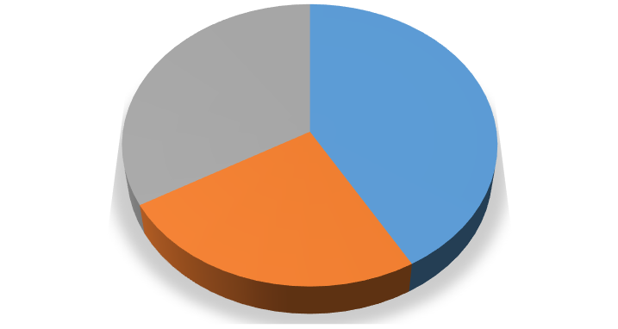

**POPULASI ANAK USIA 3-5 TAHUN DI DUKUH KERTASARI**

**RT. 05 RW. 04 DESA KERTASARI KECAMATAN SURADADI KABUPATEN TEGAL**

**USIA 3 TAHUN**

**33%**

**USIA 5 TAHUN**

**42%**

**USIA 4 TAHUN**

**25%**

USIA 5 TAHUN

USIA 4 TAHUN

USIA 3 TAHUN

*Gambar 3. 1* Data Populasi Anak Usia 3—5 Tahun di Dukuh Kertasari 05/04

Berdasarkan data yang diperoleh dari survey lapangan penulis mendapatkan data populasi anak usia 3—5 tahun di Dukuh Kertasari RT. 05 RW. 04 Desa Kertasari Kecamatan Suradadi Kabupaten Tegal terdapat anak usia lima tahun sebanyak 5 anak, anak usia empat tahun sebanyak 3 anak, dan anak usia tiga tahun sebanyak 4 dengan jumlah total anak usia 3—5 tahun sebanyak 12 anak.

Dari penjelasan di atas dapat penulis tegaskan bahwa yang menjadi sumber data pada penelitian ini yaitu anak usia 3—5 tahun, dengan sampel penelitian sebanyak 3 anak sekaligus orang tua dari anak tersebut di Dukuh Kertasari Rt. 05 Rw. 04 Desa Kertasari Kecamatan Suradadi Kabupaten Tegal. Penelitian ini dilakukan dalam jangka waktu kurang lebih lima bulan terhitung sejak bulan Februari—Juni 2024.

# Lokasi Penelitian

Lokasi Penelitian merupakan tempat untuk peneliti memperoleh informasi mengenai data yang diperlukan. Terdapat 5 perdukuhan yang ada di Desa Kertasari yaitu, Blendung, Siwen, Jubang, Pondokjati, dan Kertasari itu sendiri. Di Dukuh Kertasari terdapat dua RW yaitu RW. 04 dan RW. 05 yang terdiri dari lima RT yaitu RT. 01, RT. 02, RT. 03, RT. 04, dan RT. 05.

Lokasi yang peneliti pilih dalam penelitian ini yaitu tepat di Dukuh Kertasari RT. 05 RW. 04 Desa Kertasari Kecamatan Suradadi Kabupaten Tegal. Adapun alasan mengapa peneliti memilih lokasi tersebut karena di dukuh Kertasari terdapat anak-anak usia 3—5 tahun berasal dari keluarga yang beragam dan tentang bagaimana cara mereka memperoleh bahasa dengan prosesnya yang begitu unik, sehingga menarik untuk dilakukan penelitian ini.

# Wujud Data

Menurut Mahsun (2011:254), data merupakan sekumpulan kerangka atau fakta yang dibuat dengan kata, kalimat, simbol, angka, dll. Data dapat diambil dari orang, tempat, atau benda. Dari adanya data tersebut, informasi dapat dipastikan. Data dapat memudahkan untuk mempelajari berbagai macam uraian yang ada. Data yang dikumpulkan dari hasil pengamatan selanjutnya diolah menjadi bentuk lain yang lebih kompleks.

Sebagaimana diuraikan oleh Mahsun (2011:117), metode intralingual melibatkan analisis elemen atau unsur di dalam bahasa. Konsep intralingual dalam

metode ini berkaitan dengan makna atau elemen yang ada dalam bahasa itu sendiri (bersifat lingual).

Wujud data penelitian ini berupa tuturan keseharian anak yang meliputi pemerolehan fonologi, morfologi, semantik, dan sintaksis yang disertai konteks situasi percakapan. Juga data informasi yang diperoleh dari wawancara dengan orang tua anak. Wujud data tersebut selanjutnya akan dianalisis dan dideskripsikan dan disajikan secara informal.

# Teknik Pengumpulan Data

Pengumpulan data adalah tujuan utama dalam penelitian. Oleh karena itu, metode pengumpulan data diterapkan dengan cara yang beragam. Menurut Mahsun (2011:92), ada metode dan teknik khusus untuk mengumpulkan data penelitian bahasa secara sinkronis. Dalam penelitian ini, peneliti menggunakan metode teknik simak bebas libat cakap, peneliti mengambil peran hanya sebagai pengamat bahasa ketika anak berinteraksi dengan orang tua, saudara, atau temannya. Teknik ini memiliki teknik lanjutan sebagai berikut:

# Teknik Rekam

Teknik rekam yaitu cara pengumpulan data dengan merekam tuturan yang terjadi secara alamiah. Teknik ini digunakan untuk merekam anak dan orang tua dalam proses pengumpulan data. Teknik rekaman dapat berupa percakapan atau tuturan lisan yang direkam menggunakan alat perekam seperti handphone.

# Teknik Catat

Dalam penelitian ini, teknik catat digunakan untuk mencatat data dalam bentuk kata, frasa, atau kalimat yang dikumpulkan dari tuturan anak usia 3—5 tahun serta mencatat jawaban wawancara dari orang tua anak usia 3—5 tahun tersebut.

# Teknik Analisis Data

Menurut Sugiyono 2013 (dalam Pita Lestari 2022), analisis data melibatkan pencarian dan pengorganisasian data yang diperoleh secara sistematis dari wawancara, catatan lapangan, dan dokumentasi. Proses ini termasuk mengkategorikan data, mengaturnya menjadi unit, mengidentifikasi pola, menentukan signifikansi berbagai elemen, dan menarik kesimpulan untuk memastikan pemahaman bagi diri sendiri dan orang lain.

Data dalam penelitian ini berdasarkan bentuk pemerolehan dan perkembangan bahasa berupa tuturan dan kalimat yang dikalsifikasikan ke dalam aspek fonologi, morfologi, semantik, dan sintaksis serta faktor apa saja yang mempengaruhi pemerolehan bahasa. Analisis data dilakukan dengan cara menguraikan atau mendeskripsikan data yang telah diperoleh setelah melalui proses pemilahan dan pemilihan.

# Teknik Penyajian Hasil Analisis

Hasil analisis data terdiri dari serangkaian data yang diperoleh dari penelitian sebagai sarana untuk mengatasi permasalahan tersebut. Temuan penelitian disajikan menggunakan teknik analisis data informal, menyajikan data dengan penjabaran narasi menggunakan kata yang mudah dipahami.